<https://docs.microsoft.com/fr-fr/visualstudio/ide/productivity-shortcuts?view=vs-2019>

Installation de « Live server » dans VSC comme extension : grâce à cette extension, il sera possible de faire un clic droit sur du code et de le déployer automatiquement sur un serveur local sur le port 5500.

Installation de « View in browser » dans VSC comme extension. Permet d’exécuter du code dans le browser par défaut.

Dans VSC, menu fichier / Enregistrer automatiquement

Ouverture d’un terminal dans VSC, cliquer sur « Sélectionner l’interpréteur de commandes par défaut » et sélectionner « Git Bash ». Fermer le terminal et en ouvrir un autre pour obtenir un prompt « git bash »

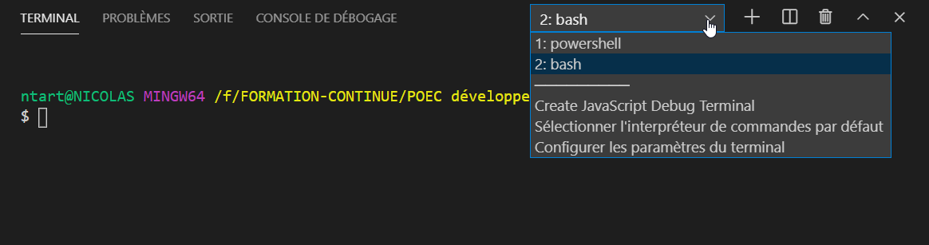

Commande utile : pwd pour connaître le chemin actif

cd d + TAB 🡺 auto complétion « cd Documents »

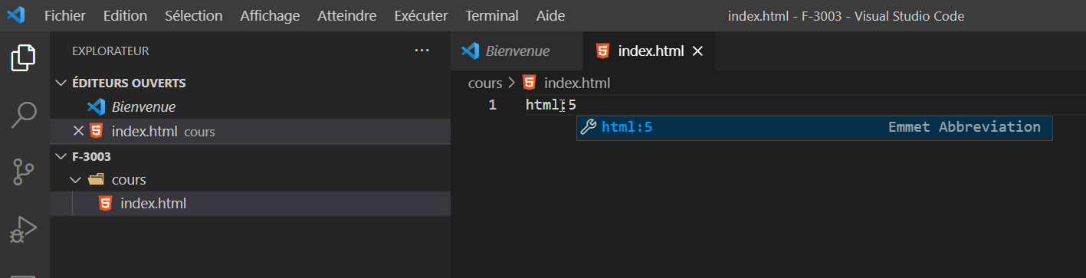

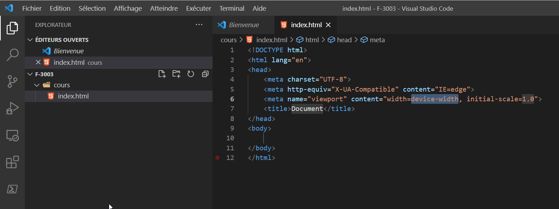

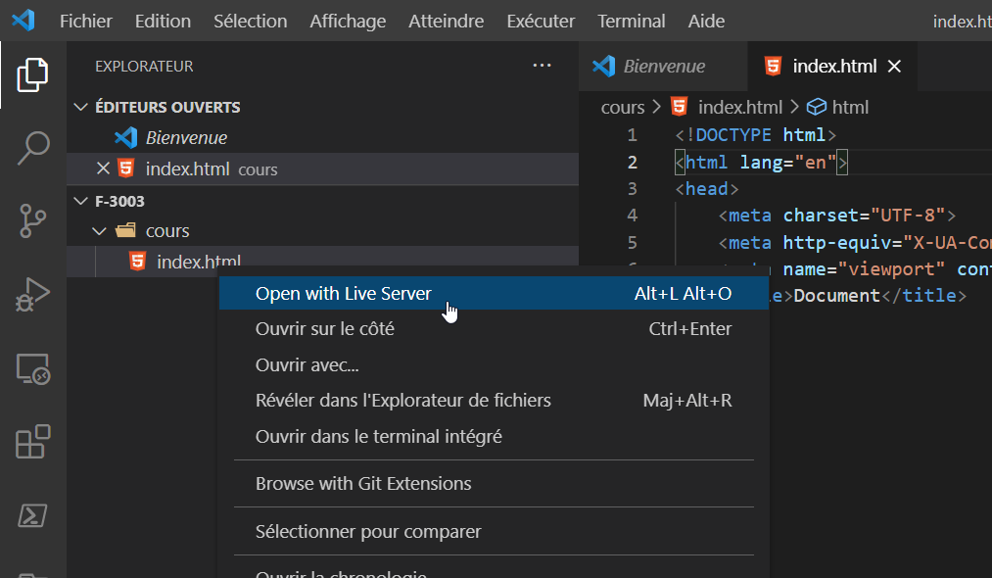

Extension « tabnine autocompletion »

CTRL K C 🡺 mise en commentaire

CTRL K U 🡺 enlever le commentaire

En survolant une balise, on peut avoir de la doc MSDN :

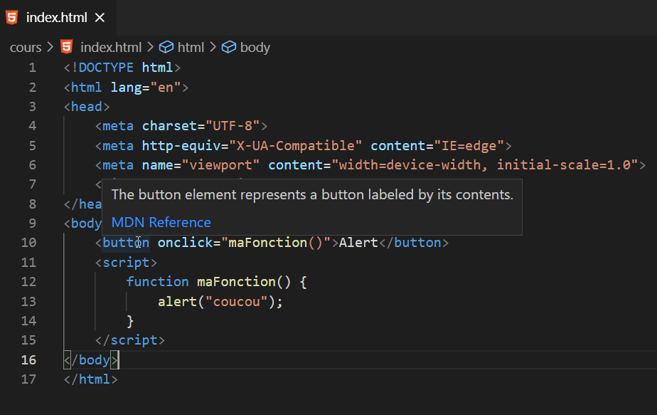

Se placer dans le répertoire d’un fichier via le terminal :

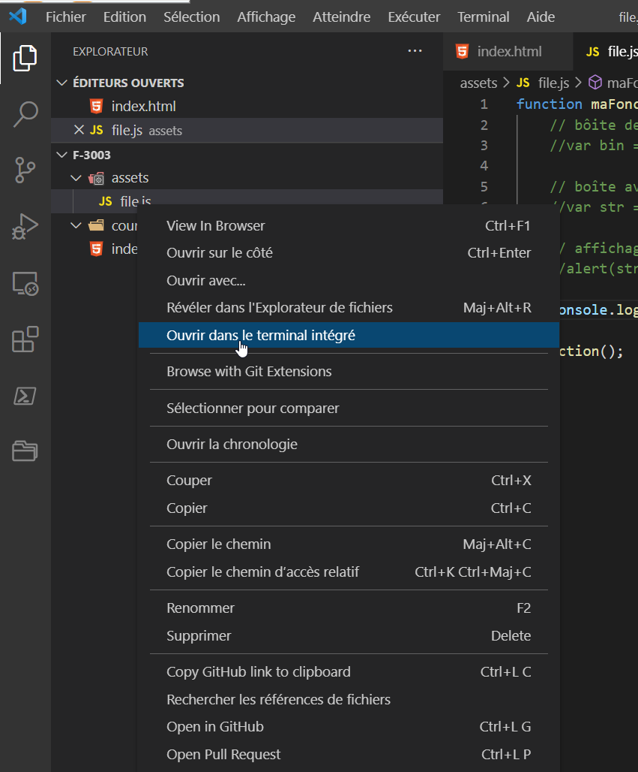

var x = « 1 » ;

var y = 1 + parseInt(x) ;

parseInt convertit x en entier